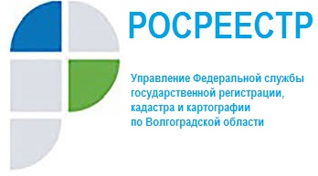
ЖИТЕЛИ ВОЛГОГРАДСКОЙ ОБЛАСТИ МОГУТ ОФОРМИТЬ ИПОТЕКУ ЗА 1 СУТКИ

Управление Росреестра по Волгоградской области является участником проекта Росреестра «Электронная ипотека за один день», цель которого - упрощение оказания государственных услуг по регистрации ипотечных сделок с недвижимостью.
Масштабы проекта стремительно растут: если в апреле 2021 года число субъектов, вовлеченных в проект, составляло 26, то на сегодняшний день количество участвующих в нем регионов Российской Федерации уже 72.
Руководством Управления Росреестра по Волгоградской области достигнуто соглашение с руководством крупнейших банков Российской Федерации, действующих в регионе, о подаче документов в электронном виде на площадках банков и последующем сокращении сроков осуществления учетно-регистрационных действий таких заявок. Так, государственная регистрация ипотечных сделок, представленных в электронном виде на площадках банков, составляет один рабочий день, следующий за днем подачи документов, при отсутствии причин, являющихся основанием для приостановления учетно-регистрационных действий.
Количество заявлений, поступивших в Управление на регистрацию ипотеки в электронном виде, в 1 полугодии 2021 года составляет 6538.
«Подача документов в электронном виде в настоящий момент – самый удобный и быстрый способ для реализации гражданами и юридическими лицами своих прав в сфере государственной регистрации недвижимости», - информирует заместитель руководителя Наталья Шмелева.

С уважением,
Балановский Ян Олегович,
Пресс-секретарь Управления Росреестра по Волгоградской области
Mob: +7(937) 531-22-98
E-mail: pressa@voru.ru

